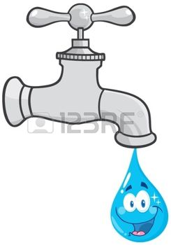**ATENCIÓN**

**CORTE DE AGUA**

**TORRE 3**

**SEÑORES RESIDENTES:**

Me permito informarles que debido a rotura en flautas en los Pisos 8° y 7° donde se hace necesario realizar exploración y arreglo, se realizará **CORTE DE AGUA URGENTE EL DÍA DE MAÑANA 12 JUNIO A PARTIR DE LA 8:30 a.m. a 5:00 p.m.**

Agradecemos su colaboración y entendimiento, debido a que esta rotura es de red de agua principal.

___________________________

**Administración**

**Junio 12/2017**

**ATENCIÓN**

**RESIDENTES**

**CORTE DE AGUA GENERAL**

**SEÑORES RESIDENTES:**

Me permito informarles que debido a rotura de tubería en el cuarto de bombas el día de hoy, se requiere de forma URGENTE e INMEDIATA realizar arreglo, es así como se realizará CORTE DE AGUA GENERAL mañana **MARTES 13 DE JUNIO de 8:30 a.m. a 12:00 m.**

Agradecemos su entendimiento.

___________________________

**Administración**

**Junio 12/2017**

**AVISO URGENTE**

Me permito solicitarle a los apartamentos 801, 701, 601, 501, 401, 301, 201 y 101 no utilizar las tuberías de:

**LAVADORAS, LAVADERO, LAVAPLATOS**

**DE: 7:00 A.M. / 10:00 A.M.**

Debido a que se debe realizar reparación de tubería PVC fisurada en el apartamento 3-301 y donde en este momento está afectado el apartamento 3-101.

Agradecemos su colaboración.

**Administración**

**Junio 20/2017**